# 联网

# 创建工程

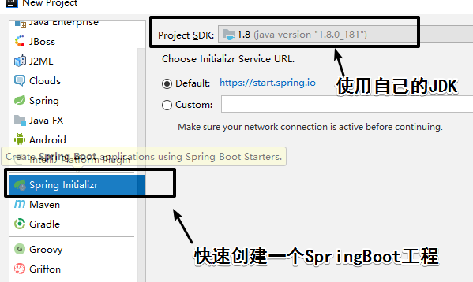

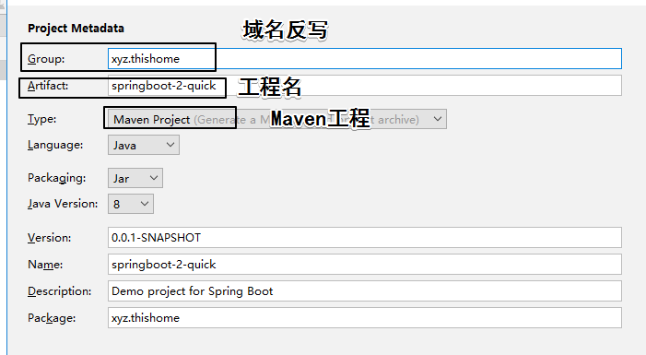

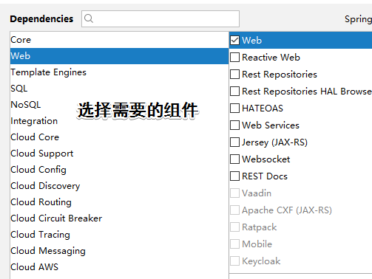

# 自动生成

文件目录

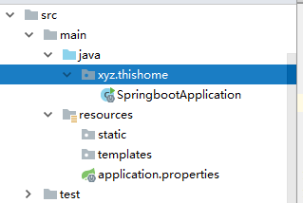

1. 会自动生成一个主程序
2. Static：存放css，js，img等静态资源
3. templates文件夹：用来存放模板引擎，如JSP模板
4. Application.properties：SpringBoot应用的配置文件，可以修改一些默认的设置，如server.port:80，端口号改为80